Pakkeliste til sommerlejr:
Uniform
Tørklæde
Dolk
Godt fodtøj
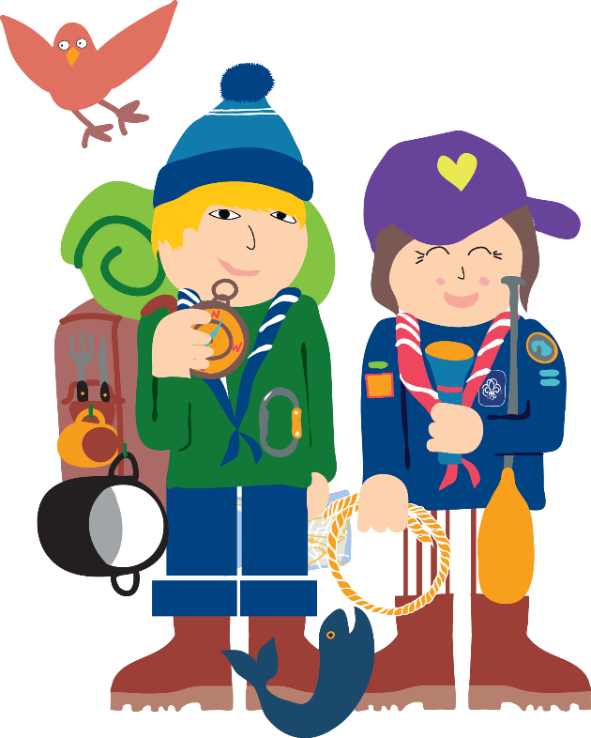
Strømper
Undertøj
Badetøj
T-shirts
Varm trøje
Fleecetrøje
Shorts
Lange bukser
Regntøj
Gummistøvler
Sovepose
Liggeunderlag
Evt. lagenpose
Håndklæde
Toiletgrej (tandbørste, tandpasta, solcreme, myggecreme, vaskeklud)
Spisegrej (bestik, flad- og dyb tallerken, kop)
Viskestykke
Lommelygte
Drikkedunk
Sygesikringsbevis (afleveres til en leder)

